COSTA OESTE - VIP 2 HAWAII
Las Vegas - Hawaii - Las Vegas
9 Días / 8 Noches

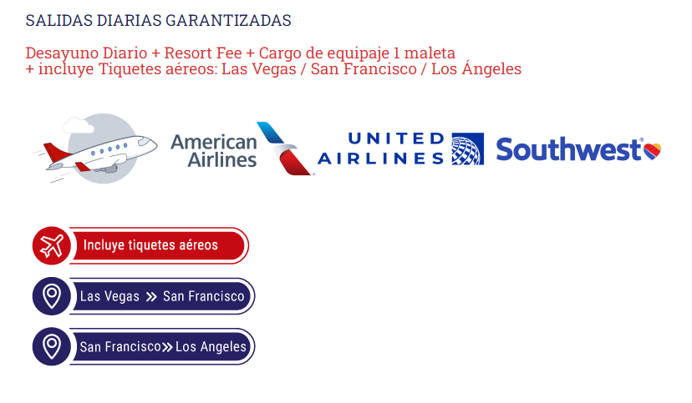
INCLUYE
- Alojamiento LAS VEGAS 4 noches
- Alojamiento HAWAI 4 noches
- Desayunos diarios
- Resort Fee en los Hoteles
- Tiquete Aéreo Las Vegas / Hawái / Las Vegas (1 Maleta de mano + 1 Maleta Bodega)
- HELICÓPTERO - City Tour Nocturno en las Vegas
- AVIONETA – Tour Grand Canyon + Represa Hoover + Lago Mead – Las Vegas
- City Tour Las Vegas HOP ON HOP OFF
- Show Cirque du Soleil
- City Tour Hawái + Pearl Harbor
- Tour Centro Cultural Polynesia
- Traslados Aeropuerto/Hotel/Aeropuerto
- Asesoría 24/7

Nota
- Las Habitaciones en nuestra programación son Standard.
- Este programa no es una excursión en grupo, sino en servicios individuales.
- Traslados Aeropuerto /Hotel/Aeropuerto de 21:00 PM a 6:00 AM tienen un cargo de USD$14.
- Algunas actividades requieren desplazamiento a un punto de encuentro.
- Algunos tours finalizan en un punto de interés turístico para seguir disfrutando a su aire con traslado al hotel por cuenta propia.

 | ECONOMICA |  | PRIMERA
ACOMODACION | Temp. baja | Temp. alta | Temp. baja | Temp. alta
DOBLE | $3,588 | $3,812 | $3,808 | $4,032
TRIPLE | $3,163 | $3,311 | $3,383 | $3,531
CUADRUPLE | $2,965 | $3,076 | $3,185 | $3,296
SINGLE | $4,743 | $5,189 | $5,128 | $5,574
CHILD (3-9) | $2,400 | $2,400 | $2,400 | $2,400
Nota: Tarifas por persona en USD

ITINERARIO

Día 1. Las Vegas: CityTour Nocturno en Helicóptero
Llegada, encuentro con el guía y traslado al hotel. Su excursión se inicia en la vibrante ciudad de Las Vegas, conocida como la ciudad NEÓN que nunca duerme, una de las Metrópolis más iluminadas del mundo famosa por sus hoteles temáticos, arquitectura y diseño futurista, casinos, shows y boutiques de grandes marcas.
En la noche, recogida en el hotel o en un punto cercano (información exacta se ofrecerá 48 horas antes de la salida del Tour) y traslado al Aeropuerto local para tomar el City Tour Nocturno en HELICÓPTERO, actividad única en su clase. Sorprendente Xperiencia para disfrutar Las Vegas desde las alturas, sobrevolando Las Vegas Strip, calle principal rodeada de hoteles, casinos y tiendas famosas. Al término del recorrido, traslado al hotel. Se solicita puntualidad en los horarios, los transferistas no esperan. Alojamiento.

Día 2. Las Vegas: Tour en Avioneta Grand Canyon + Lago Mead + Represa Hoover
Desayuno.
Imperdible - A la hora acordada, recogida en el hotel (hora y sitio exacto se informará 48 horas antes de la fecha de la actividad). Traslado al aeropuerto local para abordar la AVIONETA que nos llevara al majestuoso GRAND CANYON, una de las 7 maravillas del mundo. Sobrevolaremos la Represa Hoover + el Lago Mead SOUTH RYM. Tour Multilingual. Duración 4 horas, tiempo de vuelo 70 minutos. Al término de la experiencia regreso al hotel o si lo desea puede seguir explorando el lugar y regresar al hotel por su cuenta. Se solicita puntualidad en los horarios, los Guías no esperan. Alojamiento.

Día 3. Las Vegas: Show Cirque du Soleil
Desayuno.
Mañana Libre para recorrer las calles de las Vegas, visitar el Strip y sus famosos restaurantes. Alrededor de las 6:00 PM diríjase por su cuenta al hotel indicado para disfrutar del entretenido espectáculo acrobático para toda la familia y todas las edades - Cirque du Soleil - una de las mejores opciones de entretenimiento en Las Vegas. Alojamiento.

Día 4. Las Vegas / HAWAII - Honolulu
Desayuno.
Recogida en el hotel y traslado al aeropuerto para tomar el vuelo con destino a la paradisiaca Isla de HAWAII en el Pacifico Sur. Llegada a Hawai y Traslado al Hotel elegido. Alojamiento.
(*) Para contactar al Guía de manera rápida, Favor conectarse a la red WiFi del Aeropuerto/ Hoteles y Puntos de encuentro.

Día 5. HAWAII: Honolulu City Tour + Pearl Harbor
Desayuno.
En la mañana recogida en su hotel o en un punto cercano, salida hacia el histórico PEARL HARBOR, lugar de reflexión que permanece grabado en la historia de la humanidad. El 7 de Diciembre de 1941 la flota Japonesa bombardeo la base naval de Pearl Harbor forzando la entrada de Los Estados Unidos a la Segunda Guerra mundial. Interrogantes, anécdotas y consecuencias, serán descritos por nuestros experimentados guías mientras lo conducen por el museo. A renglón seguido veremos la proyección de una película documental de los acontecimientos ocurridos. La excursión incluye la visita en barco al acorazado Arizona que se encuentra hundido en las proximidades de la base y sobre el cual se levanta el Mausoleo en honor a los caídos aquel dramático día. Luego podrá visitar los sitios de mayor interés turístico en la Isla de Waikiki. Visita al pintoresco templo de Byodo-in. Admire las increíbles playas de arena blanca y olas brillantes de la colorida Isla de Oahu, haremos un recorrido circular por los exuberantes jardines de la histórica plantación de piña Dole y los principales puntos de la isla de Oahu en solo un día. Al término del tour regreso al hotel por cuenta propia. Alojamiento.

Día 6. HAWAII: Honolulu - Tour Centro Cultural Polynesia
Desayuno.
Recogida en su hotel o en un punto cercano para vivir una experiencia exótica en el Centro Cultural Polinesio, máxima expresión cultural por su folclor y danzas. Descubriremos la fascinante cultura Polinesia (su historia, arte, danzas, construcciones, vestimenta, comidas típicas, modismos, religión e idiosincrasia) auténticamente representada por nativos de cada una de las islas que conforman el triángulo de la Polinesia. Sin duda, la atracción #1 de la isla de Oahu y una apasionante perspectiva de la cultura poco conocida para muchos. El Centro Cultural Polinesio está situado a 56 km de Waikiki el paseo incluye Entrada y visita al Parque, Desfile de las canoas, Visita de las aldeas, Entrada a la experiencia cinematográfica interactiva Hawaiian Journey (Viaje Hawaiano) y Cena Buffet. Para cerrar con broche de oro asistiremos al espectacular Show Ha: Breath of Life (Ha: Aliento de vida). Deslumbrante show con más de 100 bailarines y músicos polinesios y un despliegue de efectos especiales, animación y sonido envolvente, la historia de Mana y su amada Lani. En la noche traslado de regreso al hotel. (Duración del tour: 10 Horas / Tour no disponible los domingos).

Dia 7. HAWAII: Dia libre
Desayuno.
A su aire –OPCIONAL –Dia ideal para Surfear o Navegar en las aguas del pacífico sur. Disfrutar de la piscina o de la gastronomía Hawaiana. Alojamiento.

Día 8. HAWAII - Honolulu / Las Vegas
Desayuno.
Traslado al Aeropuerto de Honolulu para tomar el vuelo con destino a Las Vegas. Llegada recepción y encuentro con guía, traslado al hotel. Alojamiento.
(*) Para contactar al Guía de manera rápida, Favor conectarse a la red WiFi del Aeropuerto/ Hoteles y Puntos de encuentro.

Día 9. Las Vegas / Traslado al Aeropuerto
Desayuno.
De acuerdo con su itinerario, traslado al aeropuerto para abordar el vuelo con destino a su lugar de origen.
Feliz regreso a casa, gracias por elegirnos.
CELETOURS

